**实训报告格式及要求**

**计算机工程学院**

**《静态网站实训》**

**集**

**中**

**实**

**训**

**方**

**案**

班级： 18计算机4（对口）

**报告内容不少于3000字。主要包含：**

**封面（见封面模版），目录，正文 主要有以下几个方面的内容：**

**1 网站简介（左对齐，宋体粗三号，一级标题）**

**1.1网站需求分析（左对齐，宋体粗四号，二级标题）**

**背景：易烊千玺（Jackson），2000年11月28日出生于湖南怀化，中国内地流行乐男歌手、舞者、演员，华语演唱组合TFBOYS成员。**

**目的：是为了给自己树立一个目标，毕竟人往高处走，易烊千玺这么优秀，给自己一个目标，让自己成为一个有用且优秀的人。**

**1.2网页构思**

**1第一个是首页，名字是 Me 简单的阐述了我自己的姓名、年龄等个人信息及联系方式，还连接了我的QQ邮箱、QQ空间、和我的学校---河南经贸职业技术学院。当然还有一个轻快的背景音乐（小四，宋体）**

**2第二个是我喜欢的诗—致橡树，这首致橡树舒婷写的爱情诗，表达了在爱情里面 不能单方面的一味付出，要一起努力，成为彼此离不开的人，要做对方的衬托不要做对方的傀儡。这就是我喜欢这首诗的地方。这个网页中我还插入了一段独白，独白是我和我的对象我们一起录的。**

**3第三个是我的日志，里面写了我的日常还有我喜欢的句子，句子是那种励志的，能激励我一直去努力的句子，也是简单的网页。**

**4第四个是关于易烊千玺的大网页里面包含了Jackson、照片、音乐作品。**

**Jackso：里面是易烊千玺的一些背景、个人信息、演艺经历还有他的个人生活。还有一段关于他演艺经历的视频，可以让大家更好的了解他。**

**照片：是关于他优秀的日常生活习惯照和他的帅照及跳街舞的超级帅照。另外还插入了一个他拍的一个品牌广告。背景音乐是他的专辑Nothing to Lose。**

**音乐：是易烊千玺的专辑音乐。**

**1.3所用技术**

通过本次实习对自主网站的设计，使我们熟练应用HTML标记语言设计制作网页、熟练应用Dreamveaver网页设计软件，使我们对html5+css3所学的内容有一个系统的理解和掌握。 在制作过程中，主要掌握对网页的布局、色彩的搭配、框架的应用、层的运用、行为的实现、表单的使用、模板和库的应用等，完成作品。

**2 网站总体设计（左对齐，宋体粗三号，一级标题）**

我做的是一个个人网页里面包含了我的个人信息、联系方式、我喜欢的诗和我的日志，当然还有一个关于我的偶像---易烊千玺。

易烊千玺大网页里包含的有易烊千玺的背景、个人信息、生活日常和音乐及优秀的习惯。

**3 详细设计（左对齐，宋体粗三号，一级标题）**

**3.1 各网页介绍**

**1.首页：Me**

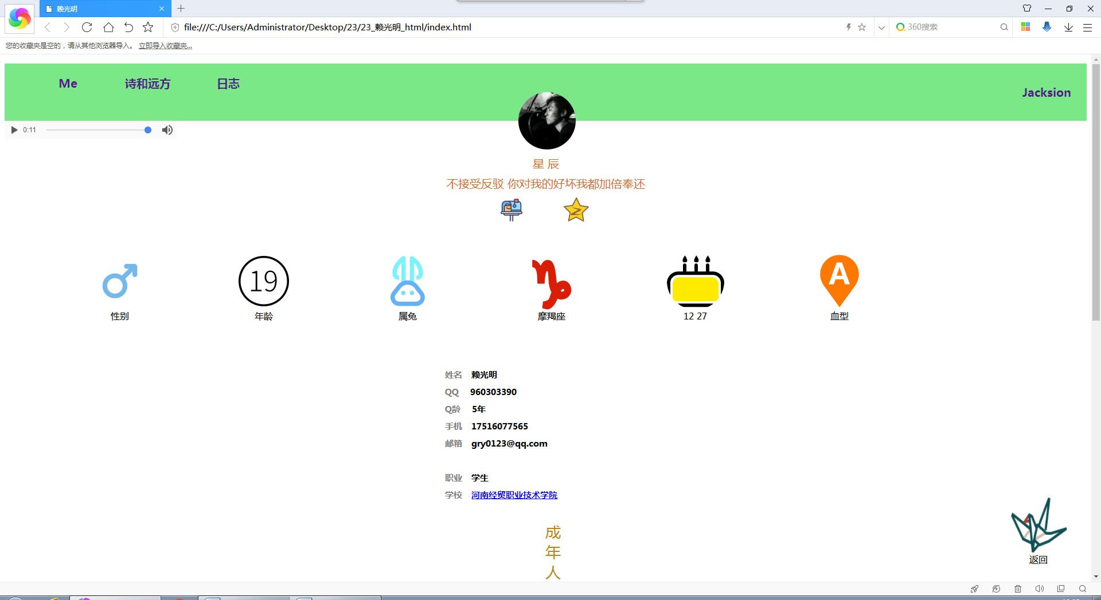

**2.诗和远方**

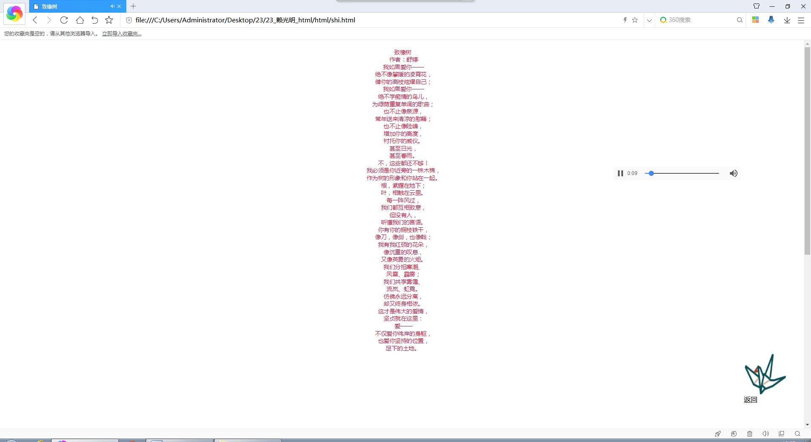

**3.日志**

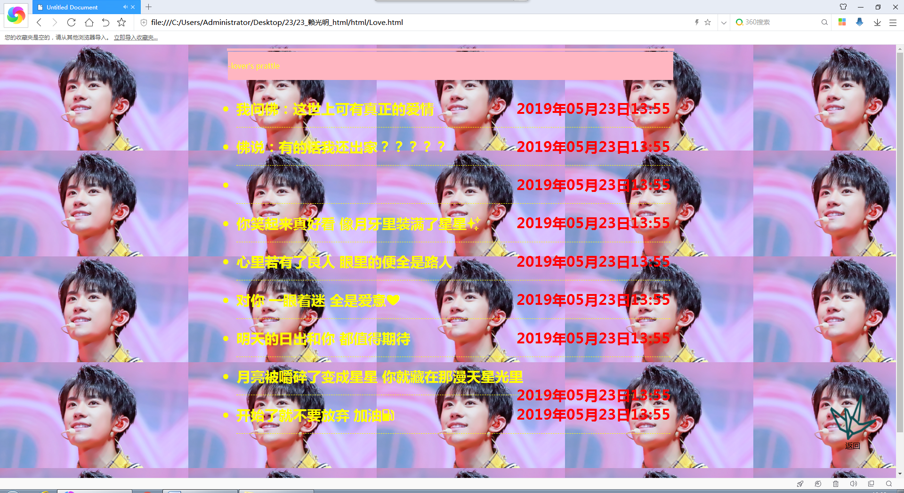

**4.Jackson**

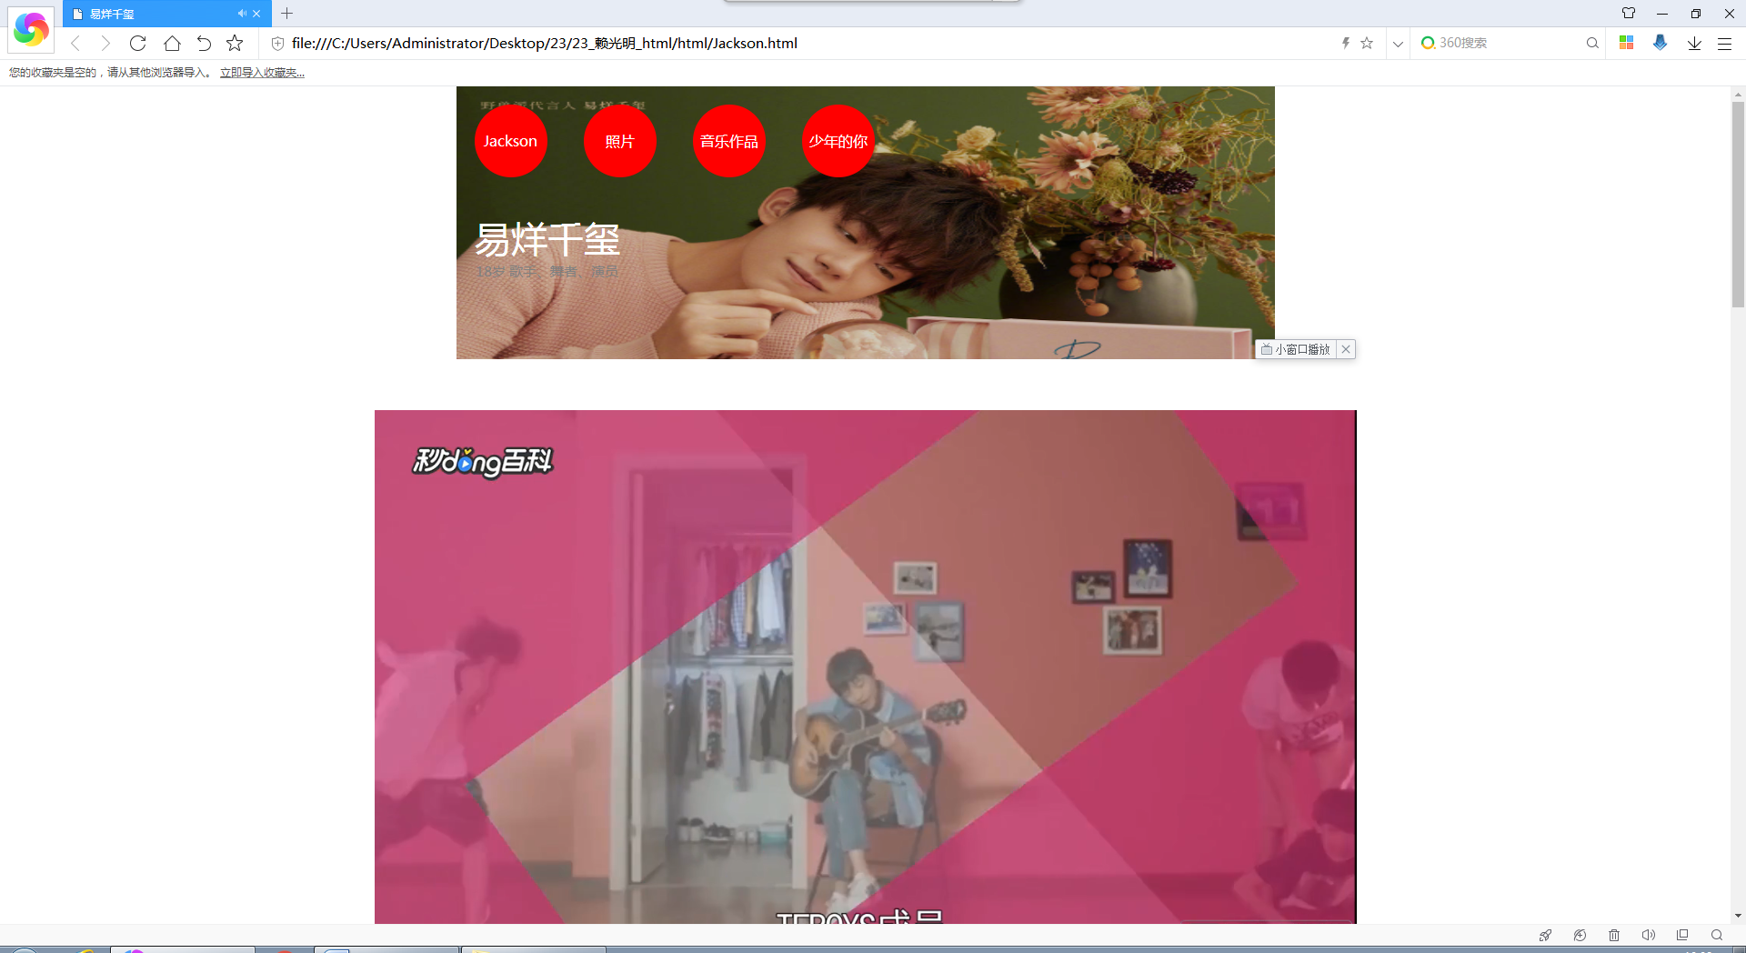

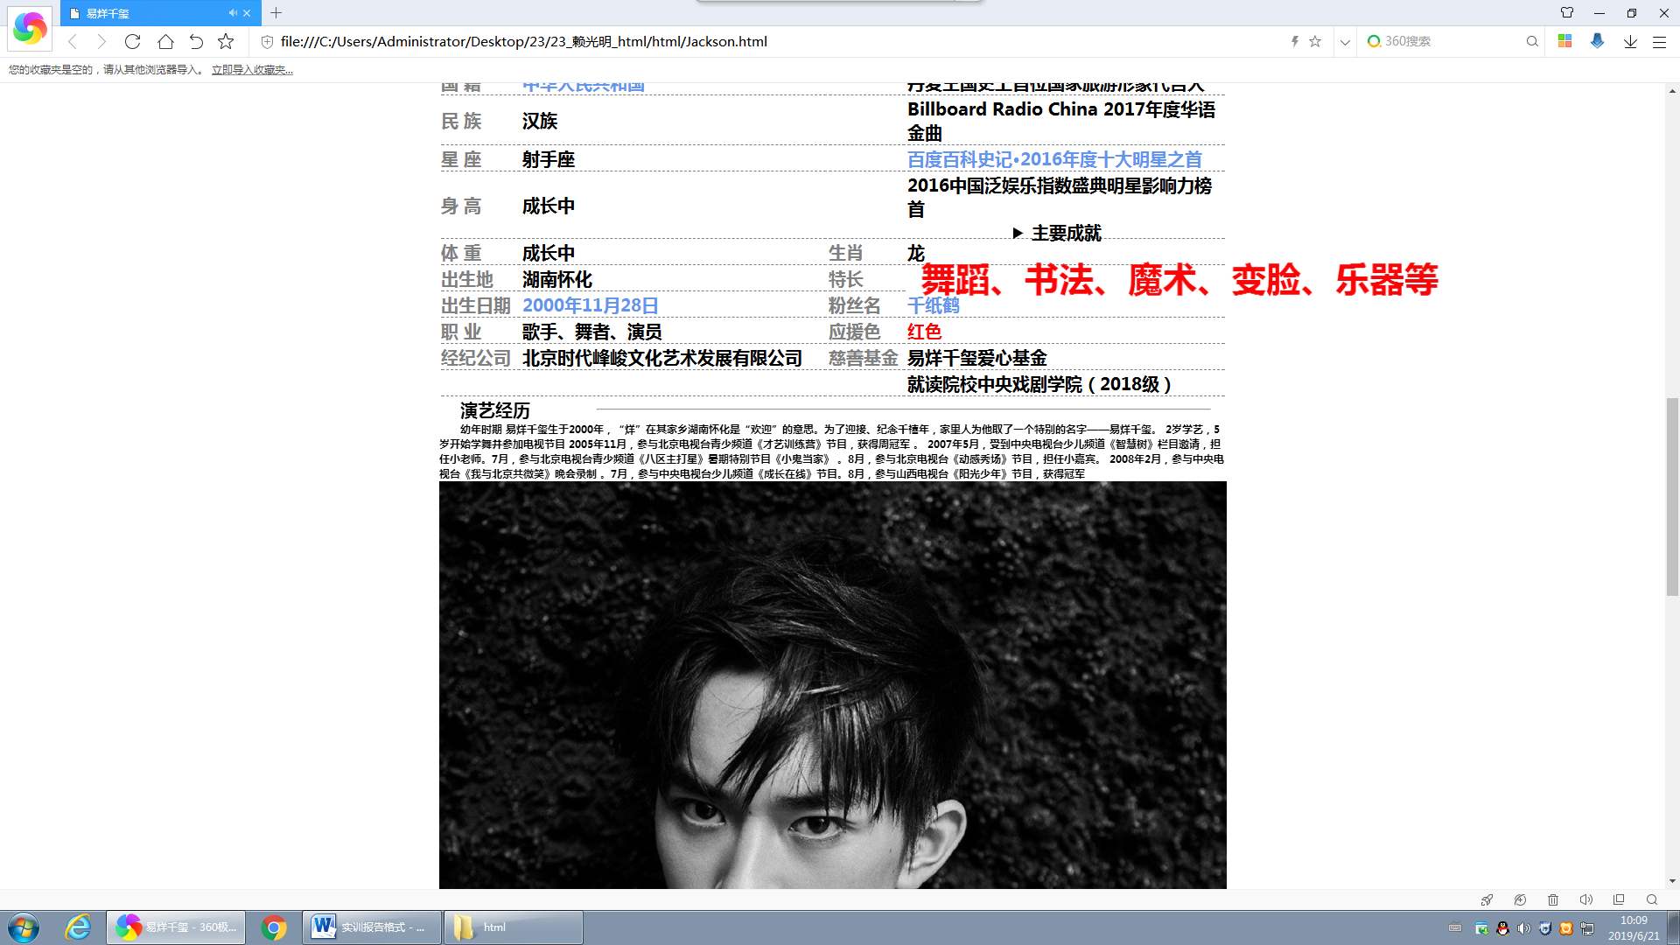

**5.照片**

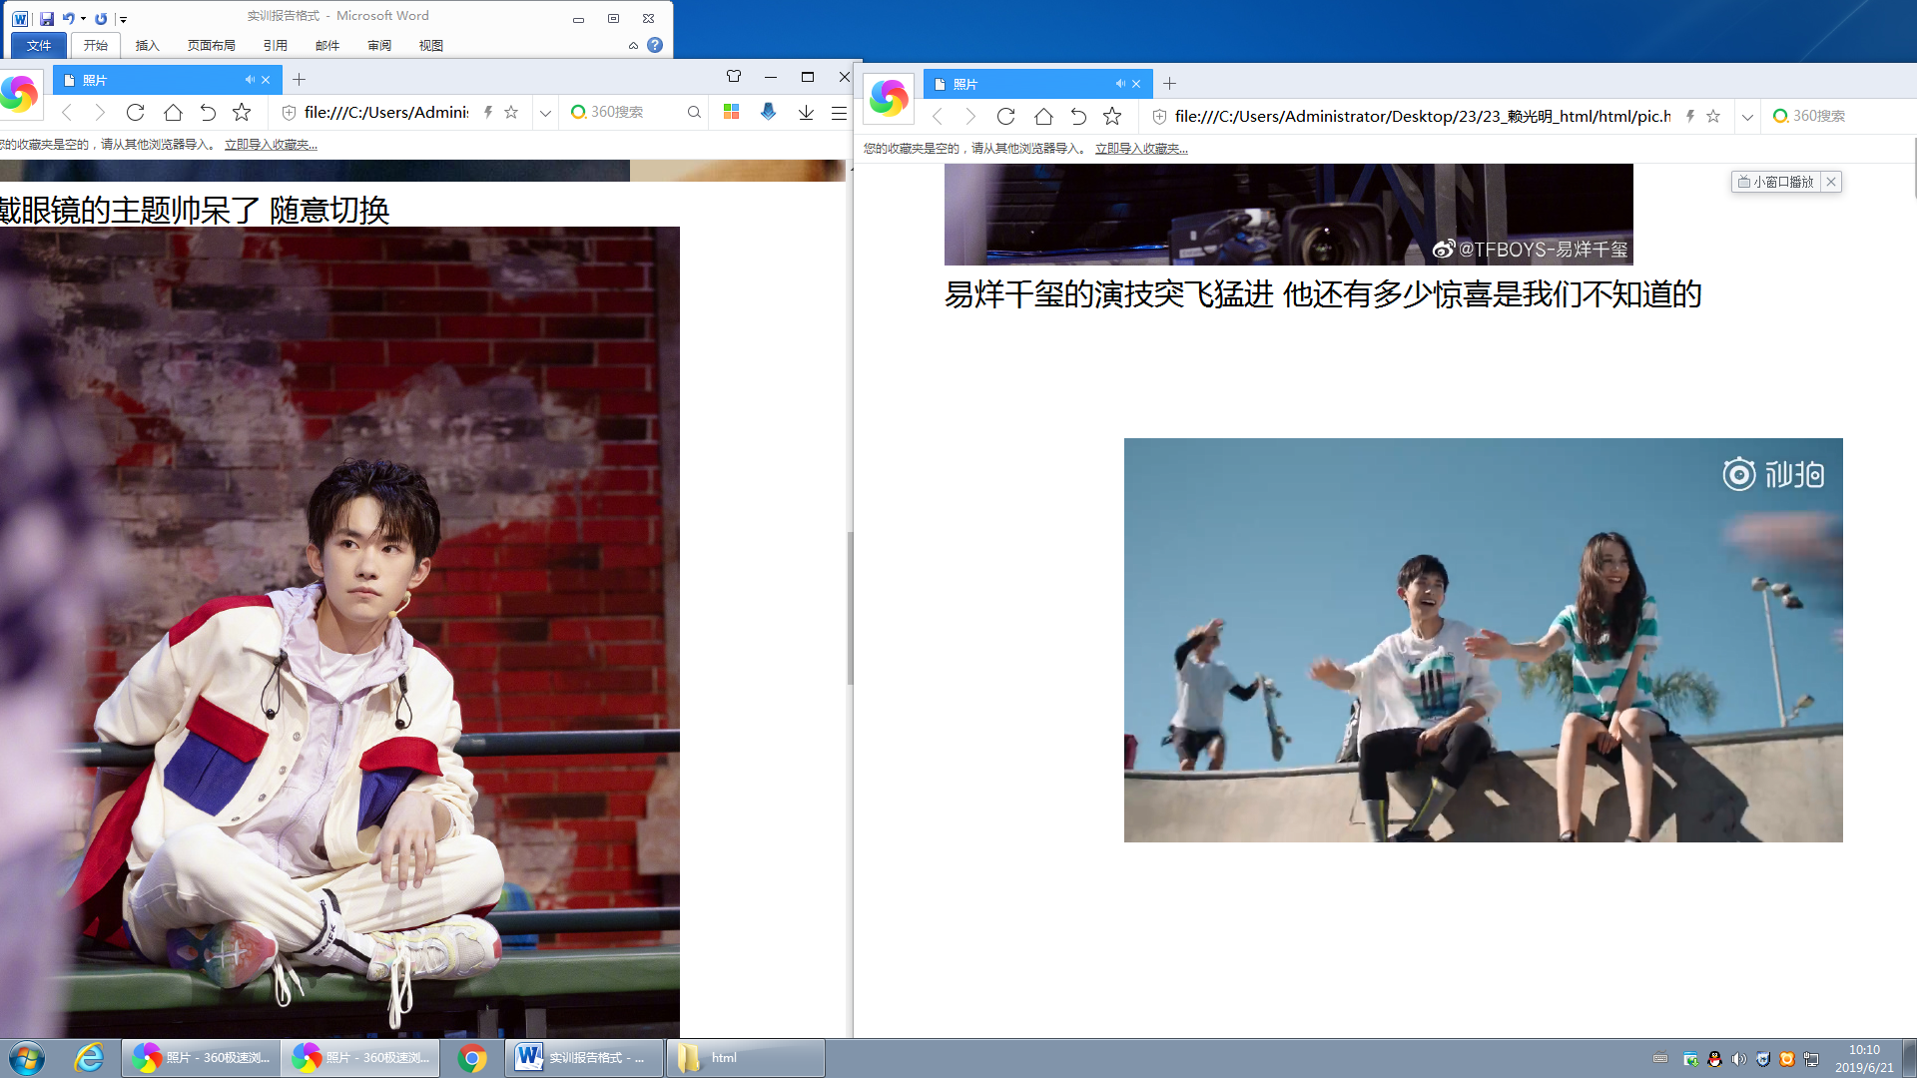

**6.音乐**

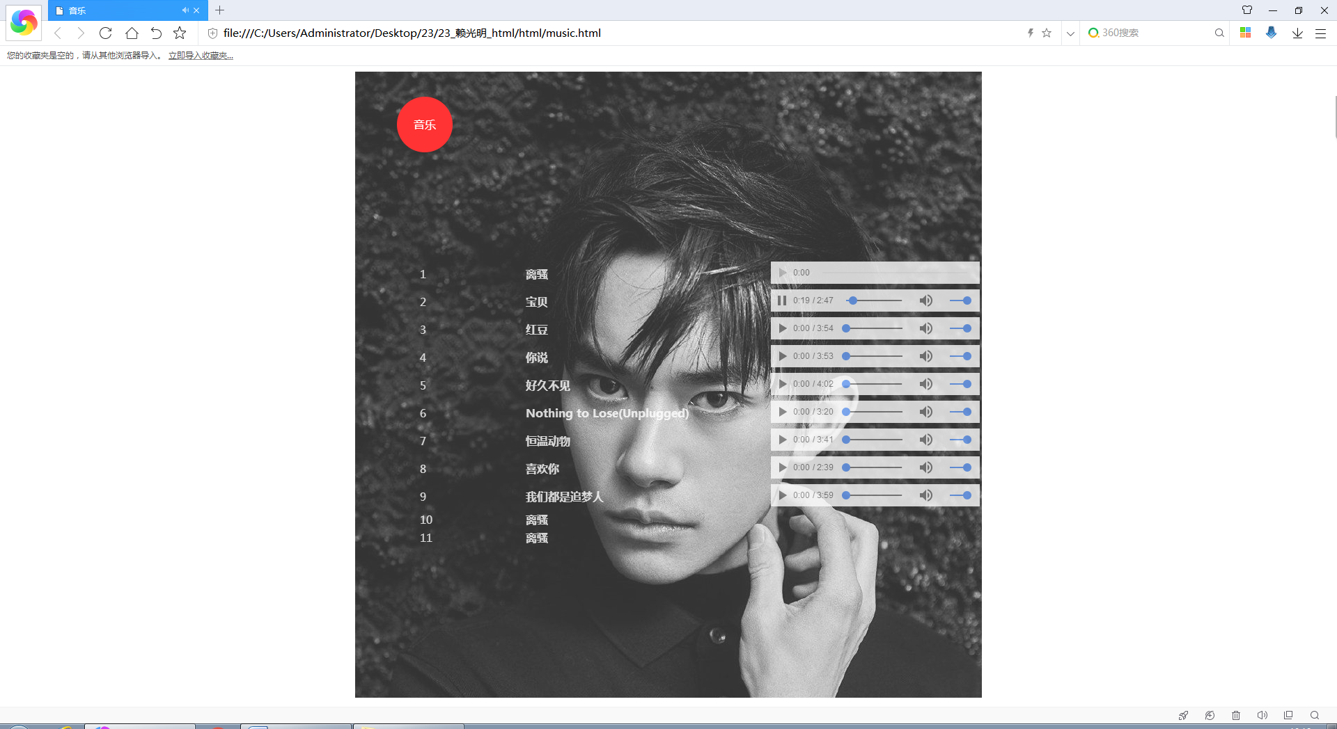

**3.2特色模块**

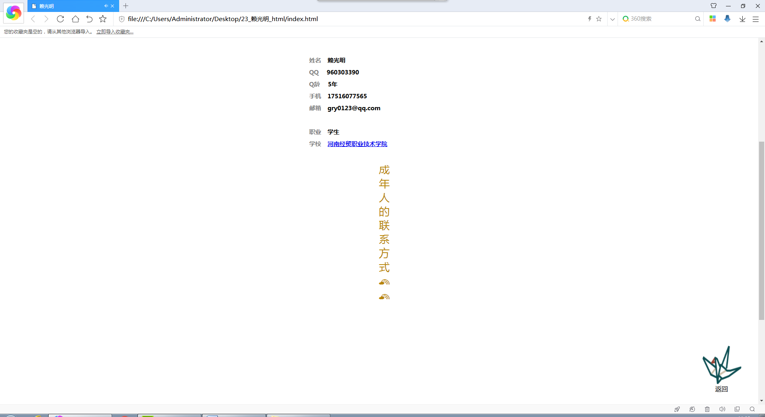

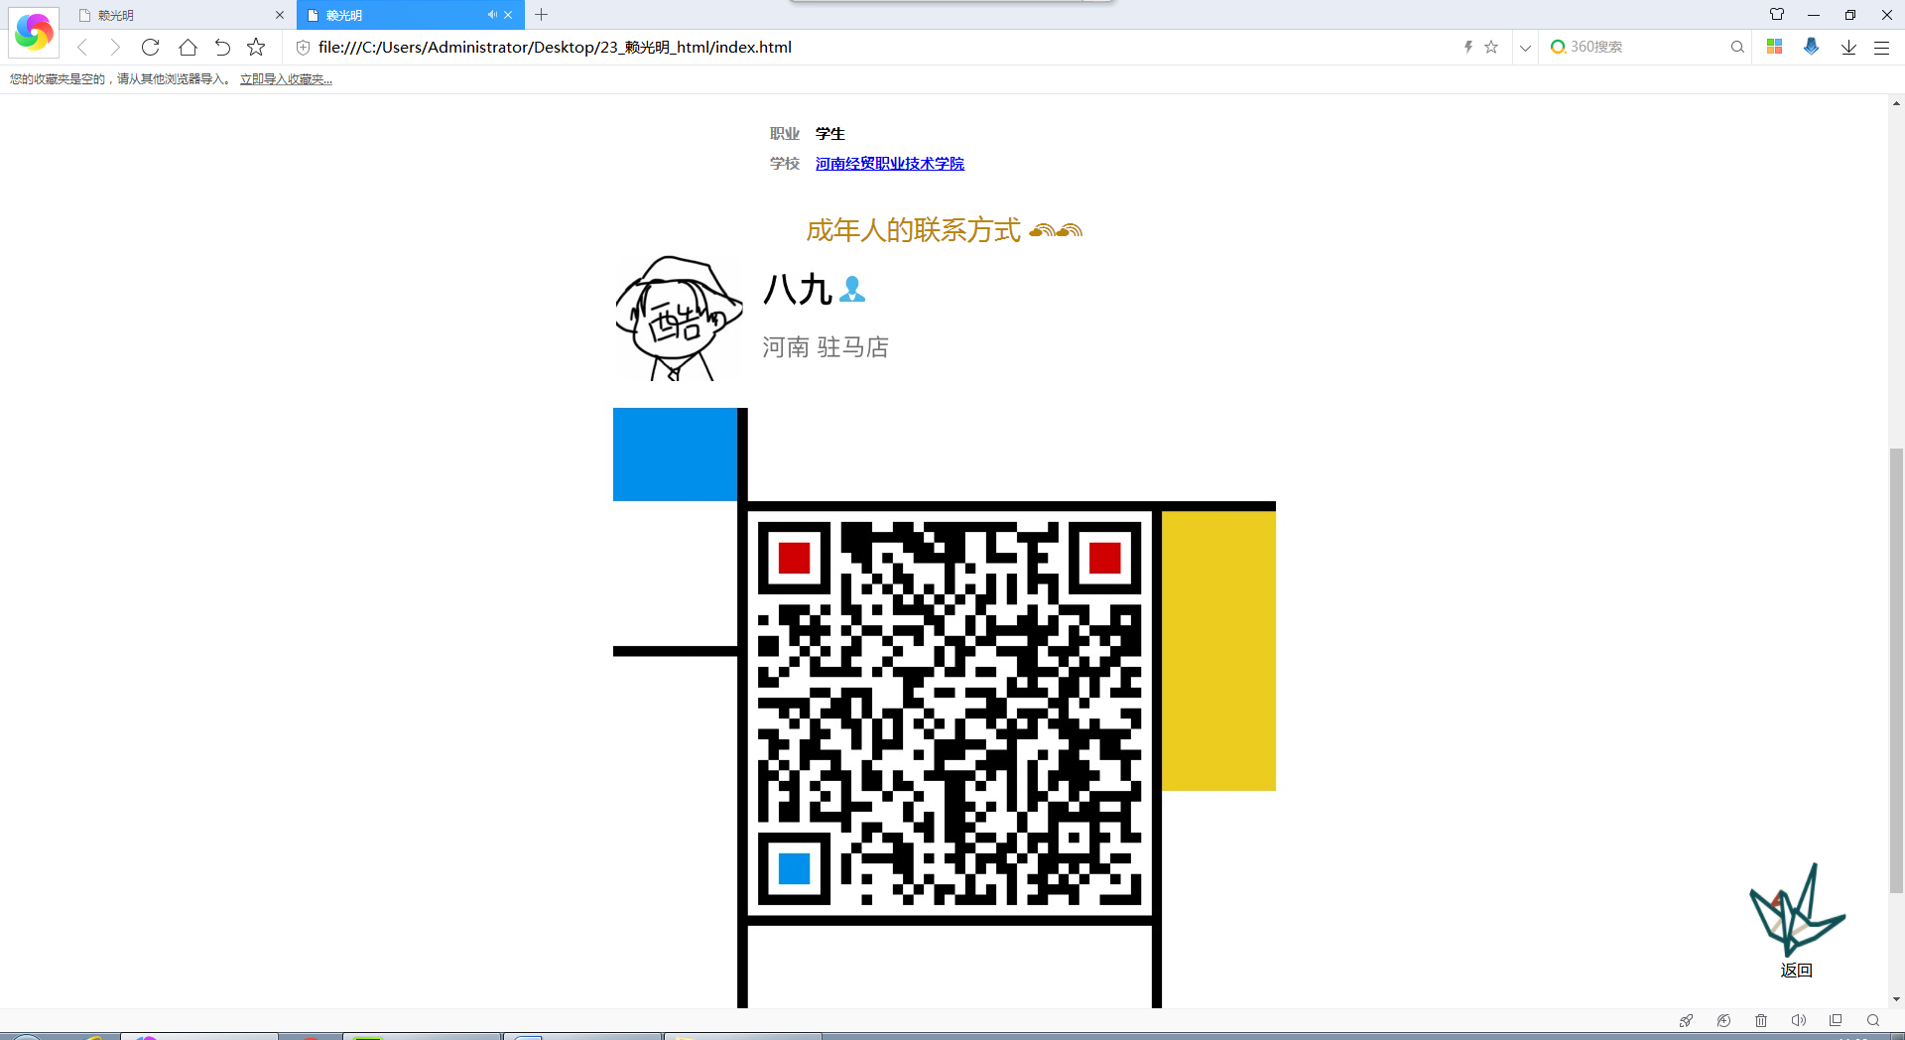

**这一部分是我的个人微信二维码的一个联系方式，在这个二维码上做了个transition**

**正常的宽度是2像素，高度是1000像素。鼠标悬浮上去然后改变他的宽度 为752像素，高度不变。就做成了这样的效果**

**.zuihouerwei{background: url(../image/weixinerweima.png) no-repeat;width:2px;height: 1000px;margin: 0 auto;margin-top: 500px;text-align: center;color:darkgoldenrod;font-size: 27px;transition: 2s;}**

**.zuihouerwei:hover{width:752px;}**

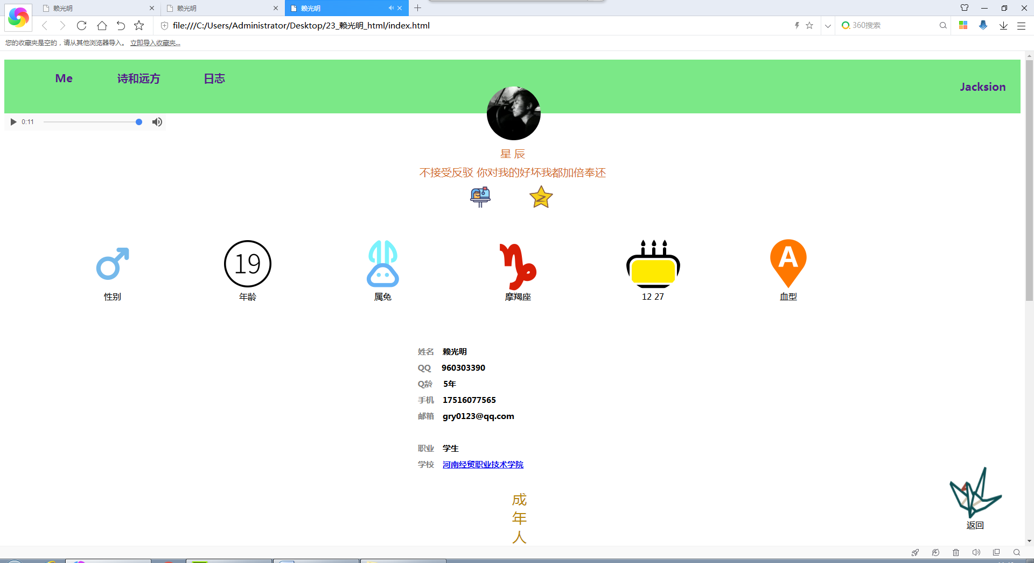

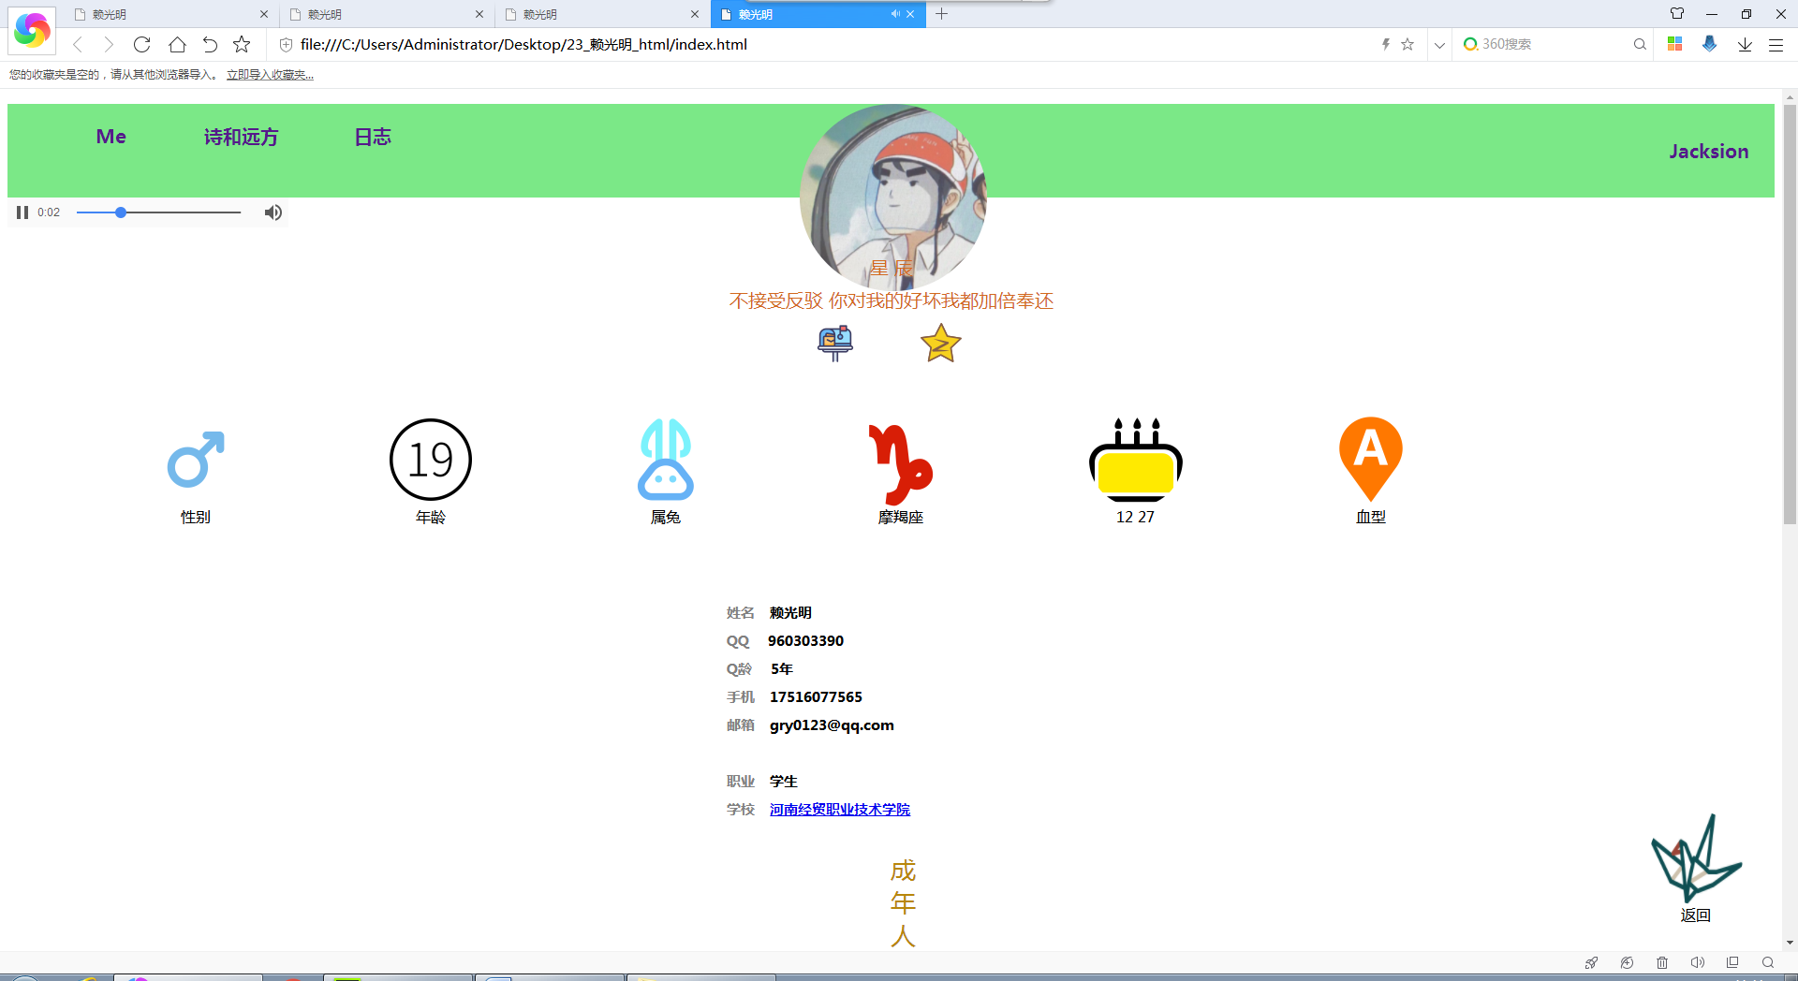

**这个是我的头像**

**.xia_2 {**

**width: 100%;**

**height: 130px;**

**border-bottom: 10px red solid;**

**}**

**.xia_2_2 img {**

**width: 100px;**

**height: 100px;**

**border-radius: 50%;**

**background-size: 100% 100%;**

**float: left;**

**}**

**.xia_2_1 {**

**margin-top: 30px;**

**width: 100px;**

**height: 100px;**

**margin-left: 8%;**

**float: left;**

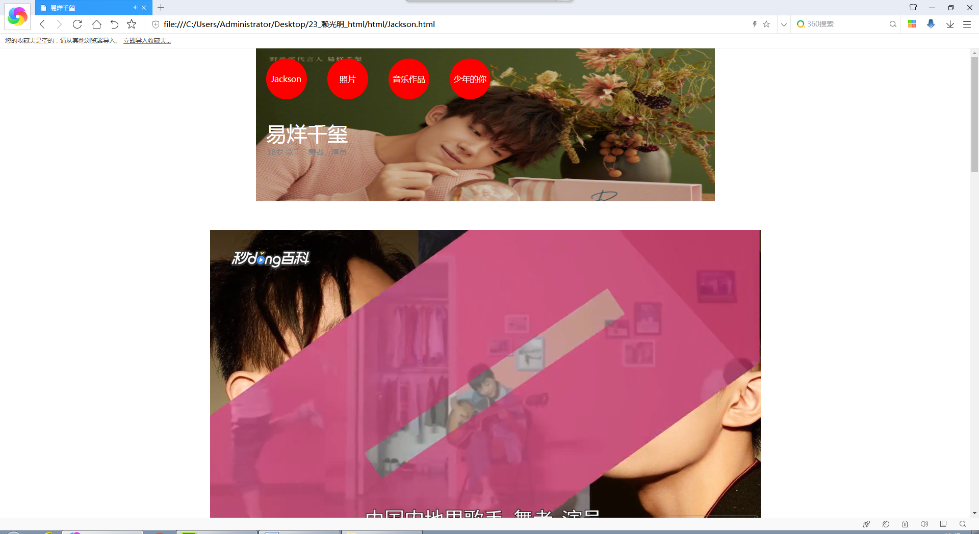

**这是做了个导航和轮播的组合**

**.yyqx_danghang{ width:900px;height:300px;position:relative;overflow:hidden;z-index: 0;position: relative;}**

**.yyqx_danghang_ul{ width:900px;height: 80px;z-index: 1;position: absolute;top: 20px;transition: 1s;}**

**.yyqx_danghang_ul li{line-height: 80px;text-align: center;width:80px;float: left;list-style: none;height: 80px;background-color: red;margin: 0px 20px;border-radius: 50px;color: white;}**

**.yyqx_lunbo{width:5400px;height:300px;animation:lunbo 8s infinite alternate;}**

**.yyqx_lunbo img{display:block;float:left;width:900px;height:400px;}**

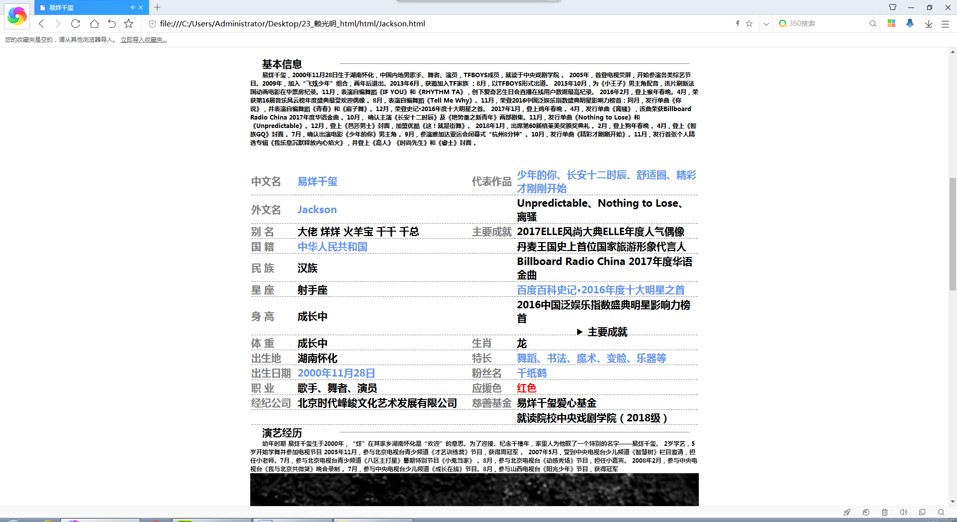

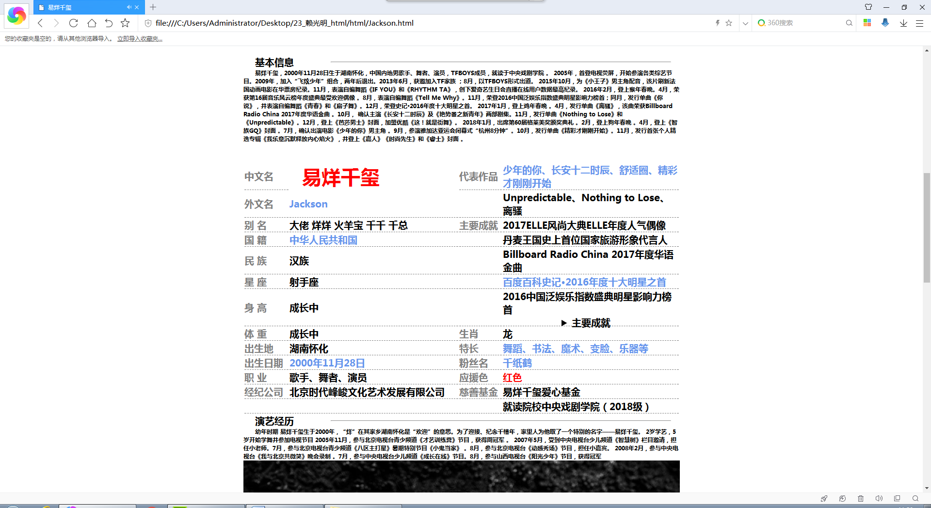

**这是一个表格的transition 鼠标悬浮 改变字体的颜色，去除下边框线，向右移动100像素同时放大2倍**



**这个做的就比较多 盒子的移动放大缩小视频的自动播放还有回到顶部**

**.yyqx_danghang_ul{ width:900px;height: 80px;z-index: 1;position: absolute;top: 20px;}**

**.yyqx_danghang_ul li{line-height: 80px;text-align: center;width:80px;float: left;list-style: none;height: 80px;background-color: red;margin: 0px 20px;border-radius: 50px;color: white;}**

**.d1 img{width:520px;height: 720px; transition: 1s; margin:0 auto;}**

**.d1{font-size: 100px;}**

**.d1:hover{transform: scale(0.9)}**

**.d2{width:1600px;height: 632px;font-size: 20px;}.d2 img{width:800px;height: 602px;}**

**.d3{width:1080px;height: 960px;transition: 2s; font-size: 30px;} .d3:hover{transform: translateX(200px)}**

**.d4{width:1290px;height: 650px;transition: 2s; font-size: 30px;} .d4:hover{transform: scale(0.8)}**

**.d5{width:720px;height: 900px;transition: 2s; margin:0 auto; }**

**.d6 img{width:720px;height: 900px;}**

**.d6{width:1440px;height: 1000px;transition: 2s; font-size: 30px;} .d5:hover{transform: translateZ(30px;)}**

**.ziticolor2{color:white;}**

**.yyqx_danghang_ul a:link{ text-decoration: none;color: white;}**

**.yyqx_danghang_ul li:hover{ color: white;transform: scale(1.2);}**

**video{width:720px;height: 900px;}**



**这个音乐有个悬浮的图标点击可以返回到Jackson**

**.yyqx_danghang_ul{ width:900px;height: 80px;z-index: 1;position: absolute;top: 20px;}**

**.yyqx_danghang_ul li{line-height: 80px;text-align: center;width:80px;float: left;list-style: none;height: 80px;background-color: red;margin: 0px 20px;border-radius: 50px;color: white;}**

**.d1{margin:0px auto;**

**width:900px;**

**height:900px;background-image: url(../image/21.jpg);opacity: 0.8;position: relative;}**

**.d2 table{color: white;margin-top: 30%;position: absolute;margin-left: 10%;opacity: 0.8}**

**.d2 th{width:350px;text-align: left;}**

**.d2 td{width:150px;text-align: left;}**

**.ziticolor2{color:white;}**

**.yyqx_danghang_ul a:link{ text-decoration: none;color: white;}**

**.yyqx_danghang_ul li:hover{ color: white;transform: scale(1.2);}**



**这是日志.d2{ width:955px;}**

**.d5{width:950px; margin: 3px;margin: 0 auto;}**

**.rizhi{ width:950px; height: 900px; margin: 3px; border-top: 5px solid lightpink; }**

**.rizhi1{width:946px;margin: 2px;height: 60px;background-color:lightpink;line-height: 60px;color: yellow;}**

**.rizhi ul li{ border-bottom: dashed 1px ;padding: 20px 0px;color:yellow;font-weight:bolder;font-size: 30px;}**

**.rizhi ul{padding: 4px 8px 4px 20px;}**

**.shijian{ float:right;color: red;}**

**.zz{width: 950px;height: 54px; clear: both;text-align: center;line-height: 54px;}**

**.p2{padding-top: 15px;color: green;font-size: 30px;}**

**.xia_2_2 img {**

**width: 100px;**

**height: 100px;**

**border-radius: 50%;**

**background-size: 100% 100%;**

**float: left;**

**}**

**.xia_2_1 {**

**width: 100px;**

**height: 100px;**

**margin-left: 8%;**

**float: left;**

**}**

**.fhhhh {**

**width: 100px;**

**height: 130px;**

**position: fixed;**

**bottom: 50px;**

**right: 50px;text-align:center;**

**}**

**}4 总结与体会（左对齐，宋体粗三号，一级标题）**

**（小四，宋体）**

在这次实训中我学会了网页设计的一般步骤以及所需的软件和一些没有实践过的知识，开阔了自己的见解，这对以后的设计生涯是绝对有帮助的，以后想到当时自己的无从下手到最后的相互讨论得出一个让人满意的布局，这个过程是值得记住的。

因特网上的网页主体不胜枚举。主题的选择取决于网页的内容，人们一般不会去选择自己感到陌生的主题，而是选择某一个自己最感兴趣，或者是非常熟悉的内容来作为网页的主题，当然专业的网页制作公司除外。所以我们决定制作一个简单的商务类型的网站，麻雀虽小五脏俱全，布局充分考虑了以后的天劫和修改。

**参考文献（左对齐，宋体粗三号，至少5本）**

格式如下：

[1] 传智播客，HTML5+CSS3网站设计基础教程，人民邮电出版社2019.1 **（左对齐，宋体，五号）**

[1] 传智播客，HTML5+CSS3网站设计基础教程，人民邮电出版社2019.1

[2]张欣欣。 HTML及百度地图API在WebGIS中的应用实例研究[J]. 江苏科技信息，2017,（07）：63-65

[3]茹先古丽·吾守尔，艾合买提·阿布拉。 基于HTML语言的网页制作方法[J]. 经贸实践，2015,（09）：267.

[4]刘曦恺。 HTML网页发展的可用性探析[J]. 通讯世界，2015,（12）：282.

[5]陈少林。 基于HTML代码分析的Web应用自动化测试方法研究[D].东南大学，2015.

**正文排版要求：**

1、行间距：1.5倍；

2、上下左右边距均为2.5cm ；

3、纸 型：A4；

4、正文的页眉内容：

河南经贸职业学院计算机工程学院《静态网站实训》实训报告**（小五，宋体，居中）**

5、目录：两级标题，四号。